淡江時報 第 1149 期
【賽博之窗】狂放不羈 鳶翼天翔 賽博帶你共賞天空霸者雄姿
賽博之窗
沏了一壺釅茶，我站在陽光裡，面對的是瓦藍色與蔥綠色縱橫交織的浩瀚海水，以及綿亙不盡的天，雲氣蒼茫。似這般神秘亦復平常的景致，總彷彿穿插流動著節奏幽微而清暢的旋律，與我保持著忽遠忽近的距離，若即又若離。

「處大廓之宇，游無極之野。」我欲幻化為不羈的鳶鷹，天闊野莽兮生風，大氣湧動。我心凜然，以倨傲之姿，鼓盪揮展著擎日勁翮與遮天巨翼，搏擊萬仞長空，撼動千里風雨！我每一細胞都犇突著掣電，每一毛孔都猋發著旋風，每一聲脈都驫騰著轟雷。在荒地在高原、在山的崎嶇谷的深險，踔厲為天地兩間之正氣，振播為曠古絕倫的英風。

悠悠流水，綢繆交抱著流水；渺渺雲濤，繾綣結伴著雲濤。我欲幻化為磊浪的鳶鷹，與天心合而為一，與地魄水乳交融。我翹首高出雲表，戴起那北冕星為華冠。且以銅鈴星眼、劍鋒銳爪與彎刀鉤喙，俯襲撕裂蛇蝎猛獸；我沸騰的血脈、奔放的豪情與雄奇的氣勢，摶扶搖而直上九萬里。

我欲幻化為自由不羈、磊浪桀驁的鳶鷹，開合無端、承轉無跡而又斷續無痕。自滔天噩浪中，打撈淪沈的日月。刷洗玄默子夜為東方淨白，喚醒千重曙色，讓含苞的旭日開放。我且屹立在晨陽升起之處，在星辰降落之點，在宇宙最孤獨的地方俯仰古今！

啜飲一口青史釅茶，渾然若醉。祈願，生時能憑壯心做鬥士，死時得仗靈氣為鬼雄！我是瞬間翻騰天崖巡行千山雲天，又隨即破空躍下穿透萬水淵洋，倏忽越過死生的鳶鷹。賽博頻道渴望您為自己留下一段時光、離別現實中的紛擾。「美學補給站」專輯，只為您讀影說像，期盼您喜歡這集以「黑鳶」為題的海洋影像；喜歡歲月闊達的〈君臨天下〉，歡迎點選連結觀賞：https://youtu.be/yIwicUWkgHo 。（文／遠距教學發展中心）
2022/09/25

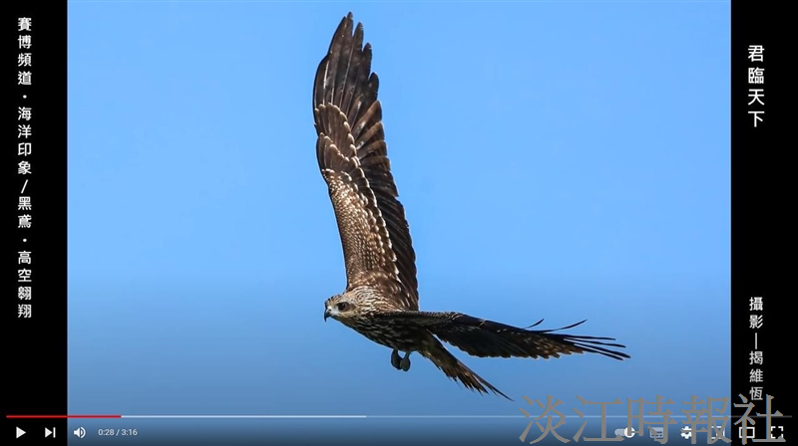
（圖／遠距教學發展中心提供）

